**Laporan Bulanan Kegiatan Laskar AI**

**Halida Fiadnin | Februari 2025**

**Timeline Kegiatan :**

1. Pembukaan kegiatan Laskar AI : 13 Februari 2025
2. Technical Briefing : 17 Februari 2025
3. Pembelajaran online : 17 – 28 Februari 2025
4. Sesi ILT softskill : 26 Februari 2025
5. Sesi konsultasi bersama mentor : 27 Februari 2025

**Rincian dan Dokumentasi Kegiatan :**

1. Pembukaan kegiatan Laskar AI

Pembukaan kegiatan Laskar AI atau yang disebut sebagai Kick Off Laskar AI dilaksanakan pada Kamis, 13 Februari 2025 secara hybrid bertempat di Zoom Meeting (online) dan Kantor Lintasarta, Gedung Menara Thamrin, Jakarta Pusat (offline). Kegiatan ini dihadiri oleh Bapak Bayu Hanantasena (President Director Lintasarta), Bapak Narenda Wicaksono (CEO Dicoding), Bapak Andry Gunawan (Enterprise Business Manager Indonesia NVIDIA), dan Bapak Boni Pudjianto (Kepala BPSDM Komdigi).

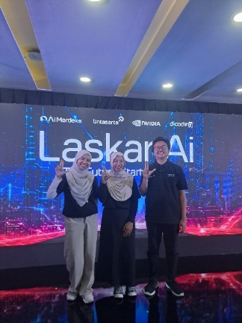 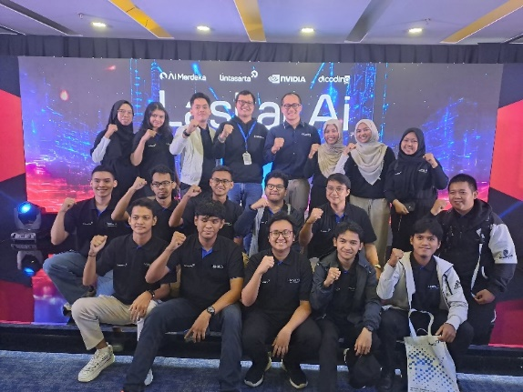

1. Technical Briefing

Technical Briefing Laskar AI dilaksanakan pada Senin, 17 Februari 2025 secara online melalui zoom meeting. Kegiatan ini merupakan sosialisasi terkait detail program, kurikulum, *resources dan requirements*, serta peraturan dan kode etik dari kegiatan Laskar AI.

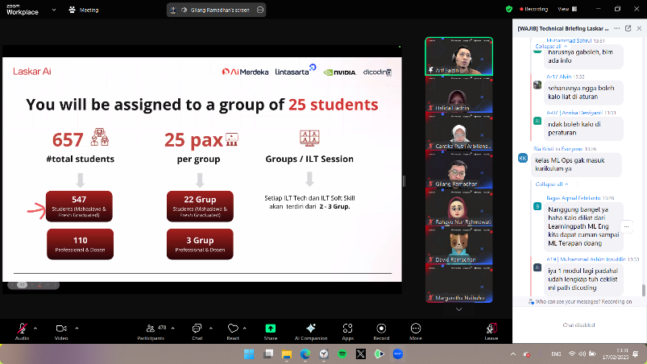

1. Pembelajaran online

Pembelajaran di Laskar AI dilakukan secara mandiri melalui platform dicoding. Terhitung hingga 27 Februari 2025 (2 minggu pelaksanaan Laskar AI), progres pembelajaran yakni sebanyak 5 modul yang telah saya selesaikan dan 1 modul masih dalam proses pembelajaran (67%).

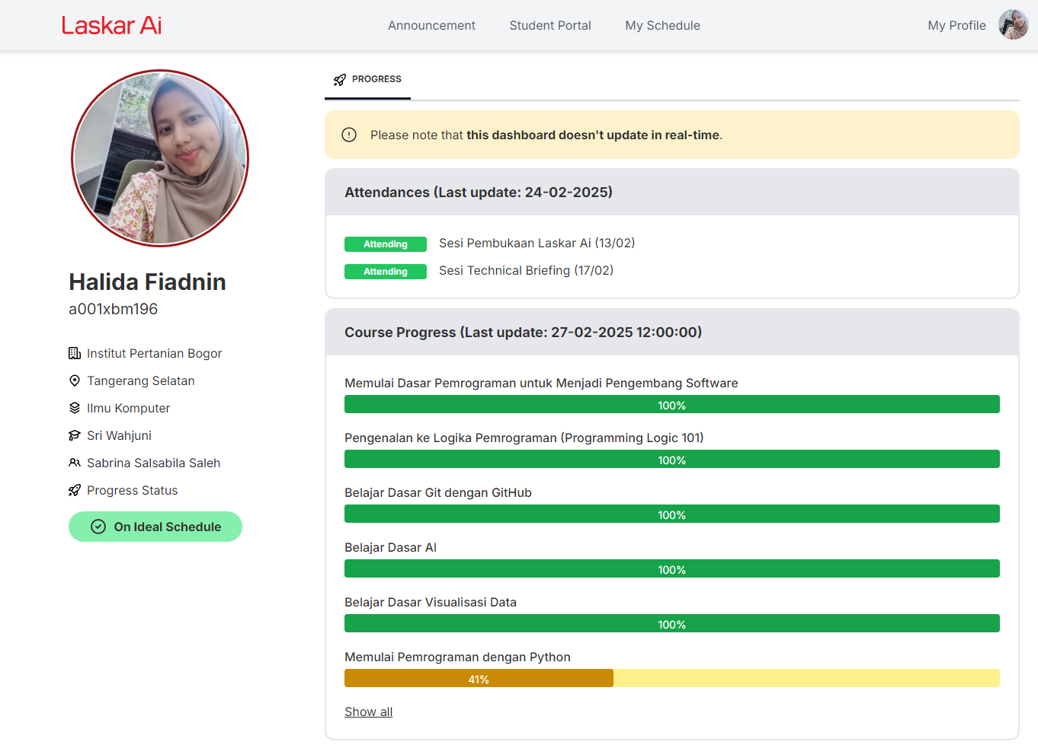



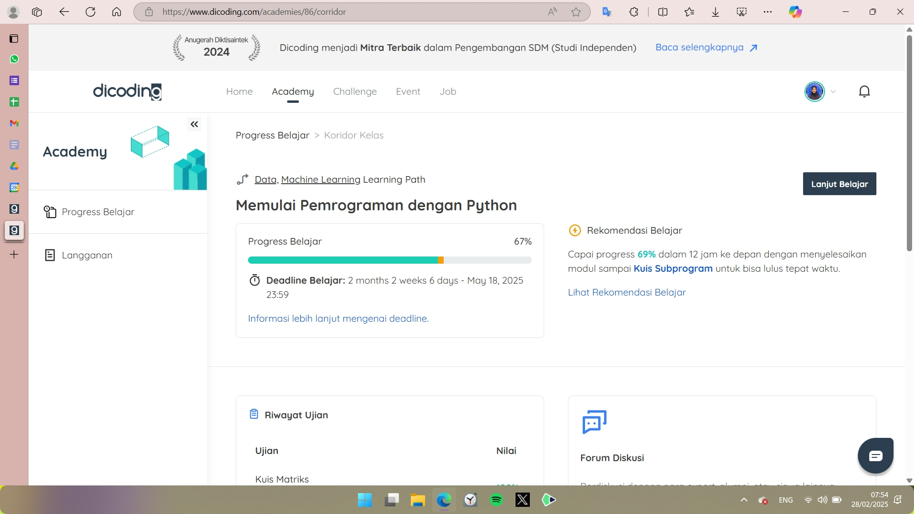

1. Sesi ILT softskill

Sesi Instructor-Led Training (ILT) pada minggu ini membahas tentang “growth mindset” dan “personal development”. *Growth mindset* adalah pemikiran yang menjadikan kita terus belajar dan berkembang karena tidak ada yang namanya kecerdasan dari lahir/kecerdasan tetap. *Growth mindset* juga mengajarkan bahwa kita bisa mempelajari apapun asalkan kita terus berusaha mempelajarinya (tidak menyerah). Selain itu, *personal development* merupakan proses untuk mencapai pemikiran *growth mindset*.

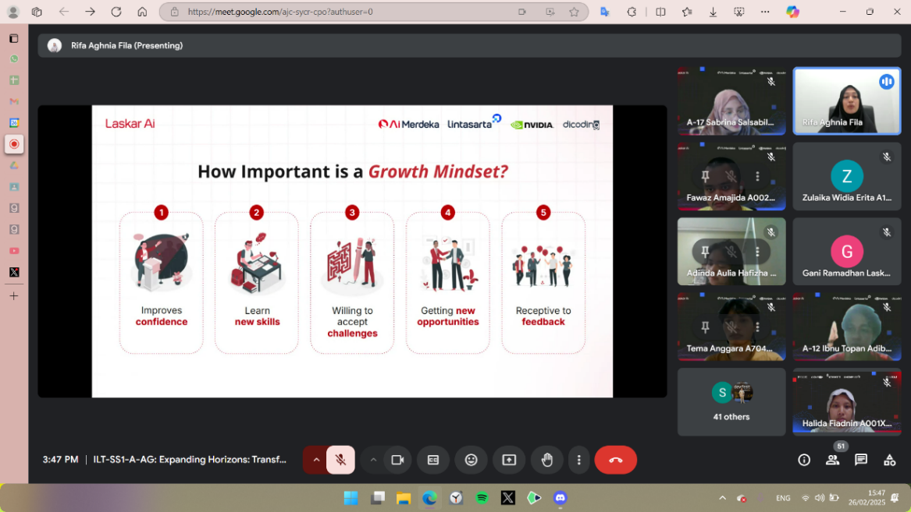

1. Sesi konsultasi bersama mentor

Sesi konsultasi merupakan sesi berkumpul bersama teman-teman satu grup (A-17). Pada sesi pertama ini, kita saling memperkenalkan diri satu sama lain, dan merupakan kumpul perdana bersama teman-teman satu grup.

